Oracle Data Access Components 安裝說明

一、軟體下載
- Oracle Data Access Components (ODAC) (用戶端連接資料庫驅動程式)
http://www.oracle.com/technology/software/tech/windows/odpnet/index.html
(下載具有 ODBC Driver 的 Oracle 10g ODAC 10.1.0.4.0 版)
用戶端 ODAC 的安裝
1.將所下載的檔案 ODAC101040.exe 執行後解壓縮後，執行解壓縮後的 Disk1 目錄中的 Setup.exe 後。出現「Oracle Universal Installer : 歡迎」視窗。按 下一步 鈕繼續。
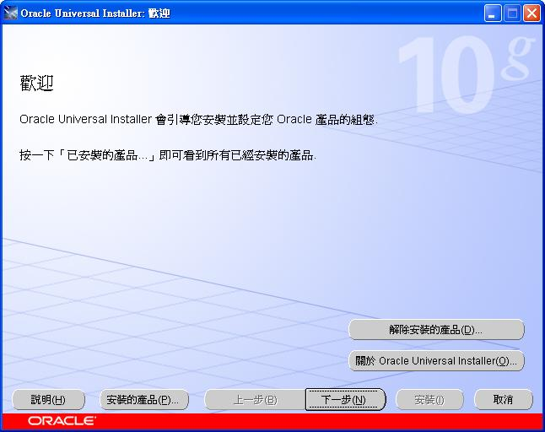

2.於「指定檔案位置」中設定軟體安裝目錄。確定後按 下一步 繼續。出現「可使用的產品元件」視窗中選擇欲安裝的產品元件。若硬碟空間許可的話，可全部安裝。其中 Oracle Provider OLE DB、Oracle Object for OLE、Oracle ODBC Driver 為VPDM必須使用到的元件。確認後按 下一步 鈕繼續。
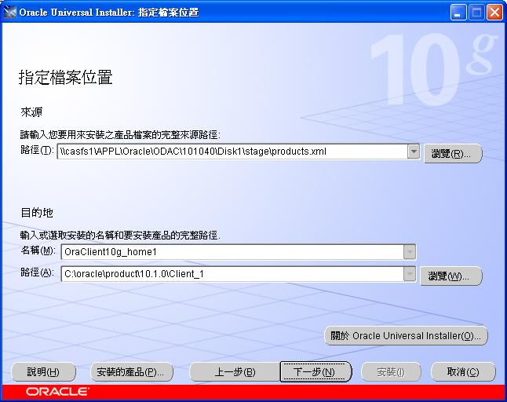
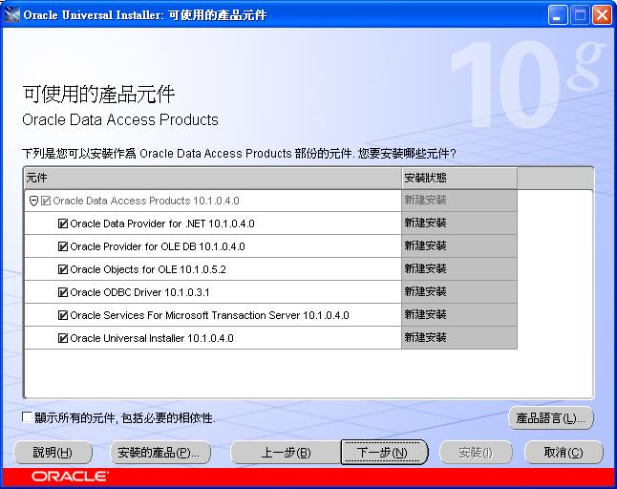

3.出現「摘要」視窗顯示安裝前的定義資訊，若無誤則可選 安裝 鈕，開始安裝。
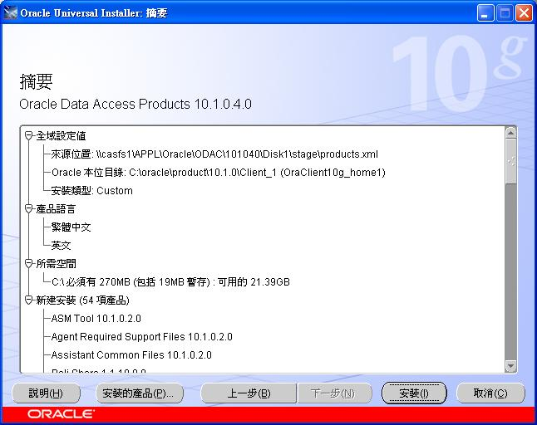
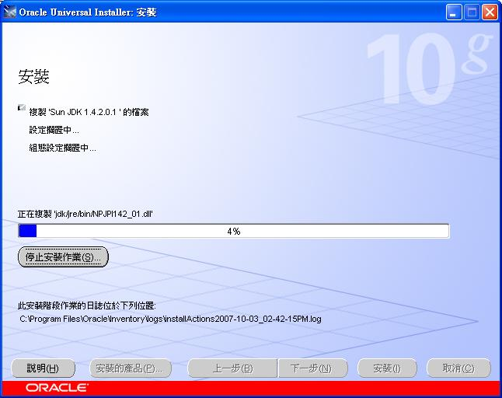

4.出現「Oracle Net 組態輔助程式:歡迎」視窗，按 下一步 鈕開始進行用戶端與資料庫端的組態定義。出現「命名方法組態,選取命名方法」視窗，選擇 “區域命名”後按 下一步 鈕繼續。
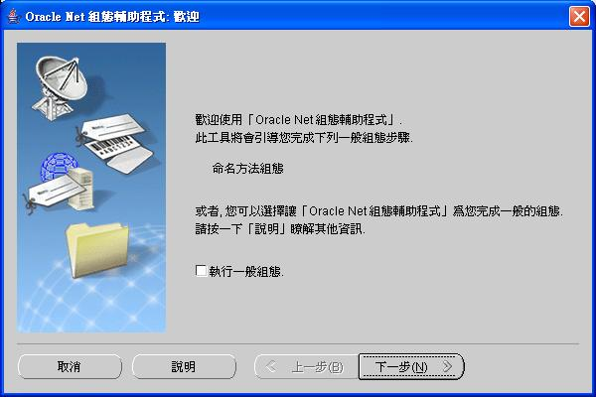
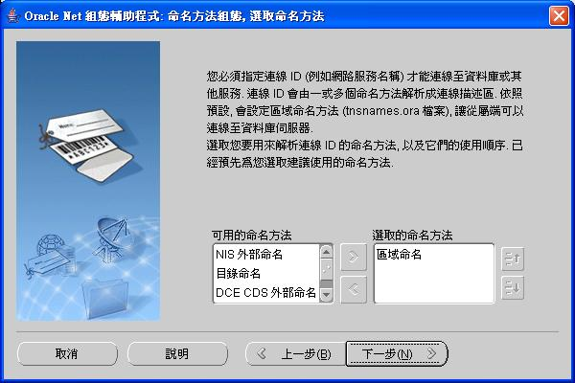

5.出現「網路服務名稱組態,服務名稱」視窗，於“服務名稱”中輸入 Oracle 可識別資料庫服務的名稱 (SID) (Express Edition 版本的預設名稱為 XE，其他版本預設為 ORCL)，輸入值確定後按 下一步 鈕繼續。出現「網路服務名稱組態,選取協定」視窗，選擇 “TCP”後按 下一步 鈕繼續。
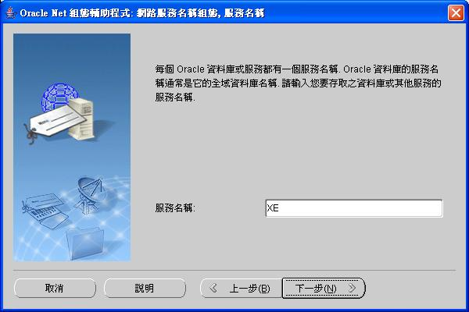
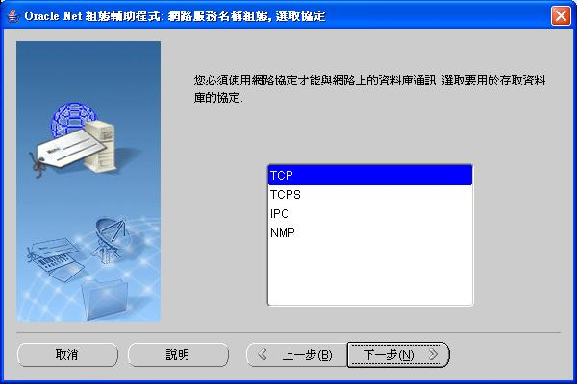

6.出現「網路服務名稱組態,TCP/IP 協定」視窗，於“主機名稱”中輸入安裝 Oracle 資料庫的電腦名稱，輸入確定後按 下一步 鈕繼續。出現「網路服務名稱組態,測試」視窗，可先選 “否”後按 下一步 鈕繼續。
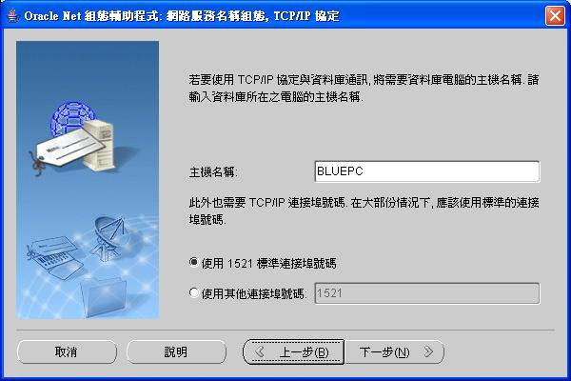
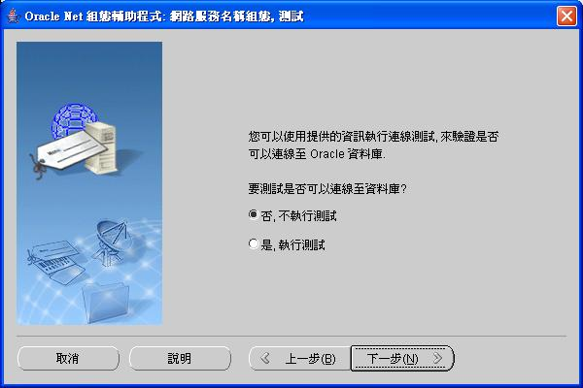

7.出現「網路服務名稱組態,網路服務名稱」視窗，於“網路服務名稱”中輸入連結 Oracle 的網路組態名稱（可預設為資料庫電腦名稱，此名稱為日後該單機連結 Oracle 資料庫主機的名稱），輸入確定後按 下一步 鈕繼續。出現「網路服務名稱組態,其他網路服務名稱」視窗，選 “否”後按 下一步 鈕即完作組態的定義。
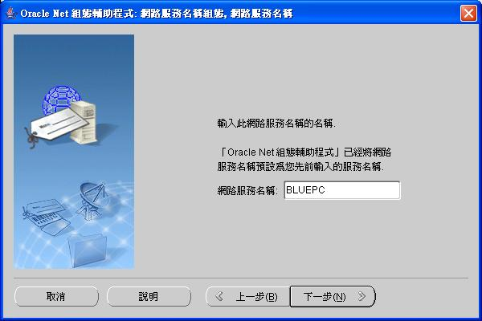
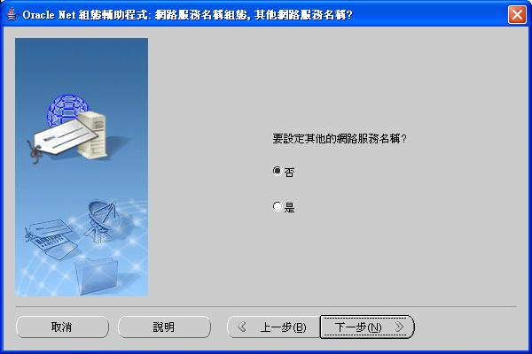

8.網路組態定義完成後，出現「安裝結束」視窗，按 結束 钮，完成 ODAC 的安裝。

手動 Oracle Net 組態的定義
Oracle Net 組態定義主要為設定用戶端與資料庫端二者的連結設定。
1.在安裝好用戶端的 ODAC 程式後，使用者可用其所提供的工具程式定義 Oracle Net的組態。選擇「開始」－「所有程式」－「Oracle - OraClient10g_home1」－「Configuration and Migration Tools」－「Net Manager」，執行後出現「Oracle Net Manager」的畫面。
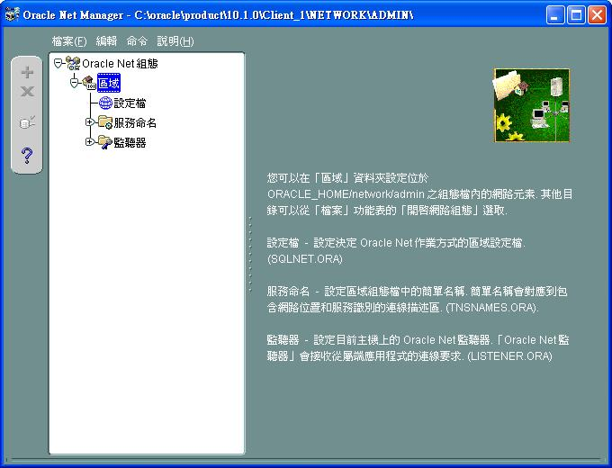
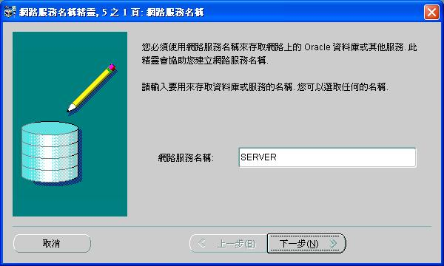
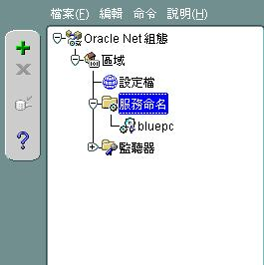
2.展開“Oracle Net 組態”節點後，選擇“服務名稱”後按視窗左邊的 ＋ 建立 圖示後，出現「網路服務名稱精靈:歡迎」的畫面。輸入“網路服務名稱”後(可用資料庫的電腦名稱為網路服務名稱)，按 下一步 鈕繼續。

3.出現「網路服務名稱精靈,協定」的畫面，選擇預設的“TCP/IP”後，按 下一步 鈕繼續。出現「網路服務名稱精靈,協定設定值」的畫面，輸入資料庫的“主機名稱”後，按 下一步 鈕繼續。
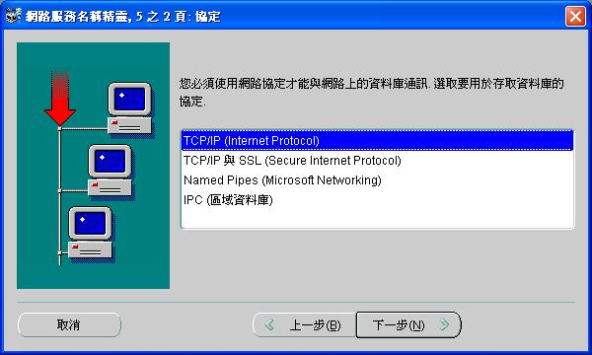
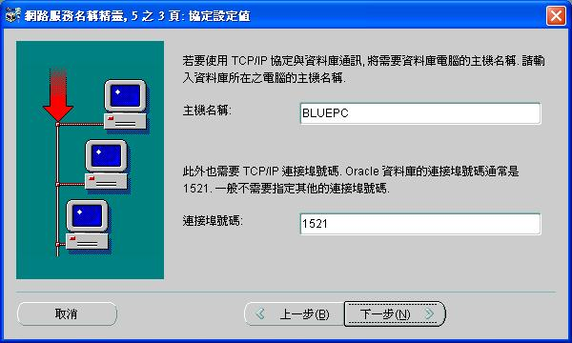

4.出現「網路服務名稱組態,服務」的畫面，輸入資料庫的“服務名稱”後(Express Edition 版本的預設名稱為 XE，其他版本預設為 ORCL)，按 下一步 鈕繼續。出現「網路服務名稱精靈, 測試」的畫面，若要測試定義是否正確的話，可按 測試 鈕進行連結測試，確認後按 完成 鈕完成設定。
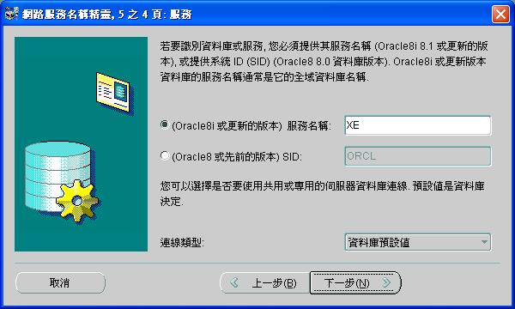
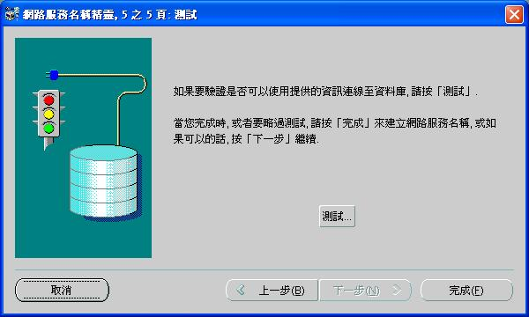

5.新的服務名稱會出現在“服務命名”的節點下。你可查看或修改內容中的定義值，若有修改的話，請務必選擇功能表上的「檔案」－「儲存網路組態」，將所修改的值儲存。
